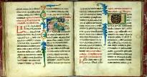

Так вот они – наши истоки,
Плывут, в полумраке светясь,
Торжественно – строгие строки,
Литая славянская вязь.
Так вот, где впервые
Обрёл у подножия гор
Под огненным знаком Софии
Алмазную твёрдость глагол.
Великое таинство звука,
Презревшее тленье и смерть,
На синих днепровских излуках
Качнуло недвижную твердь.
И Русь над водой многопенной,
Открытая вольным ветрам,
«Я - есмь!» заявила Вселенной,
«Я- есмь!» заявила векам.
В.Сидорова

Центральная городская библиотека

353290 г. Горячий Ключ,
ул. Ленина, 203/1

е-mail:
biblioteka.gorkluch@gmail.com
сайт: librarygk.ru

Часы работы
10.00-18.00
Без перерыва
Выходной — понедельник

Последний день месяца — санитарный

Ответственный за выпуск:
Ведущий методист ЦГБ Т.Г.Чуприкова

МБУК «ЦБС»
Центральная городская библиотека
Отдел методической работы

24 мая – День
славянской письменности, культуры и просвещения

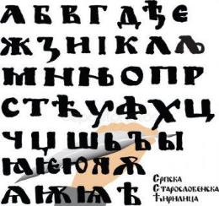

Горячий Ключ
2019

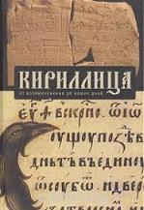
Первые слова, написанные славянской азбукой, — «Искони было Слово, и Слово было к Богу, и Бог был Слово». Так около тысячи ста пятидесяти шести лет тому назад начали перевод Евангелия от Иоанна братья Кирилл и Мефодий. Славянские книжники братья Кирилл и Мефодий стали авторами первого славянского алфавита.
Славянская письменность имела две азбуки: глаголицу и кириллицу. Название глаголица происходит от славянского слова глаголати - говорить. Вторая азбука была названа кириллицей по имени одного из двух братьев - славянских просветителей, живших в IX веке на территории нынешней Болгарии.
Кирилл и Мефодий были монахами. Для написания церковных книг они создали на основе знаков греческой азбуки алфавитную систему из тридцати восьми букв.
Кириллица постепенно изменялась: уменьшалось количество букв, упрощалось их начертание.
Со временем создавалась русская азбука (от начальных букв древнеславянского алфавита - аз, буки) или алфавит (названия двух греческих букв - альфа, вита). Сейчас в нашем алфавите насчитывается 33 буквы (из них 10 служат для обозначения гласных звуков, 21 - согласных и 2 знака – ъ и ь).
В настоящее время семьдесят языков, то есть десятая часть, всех существующих на земле языков– имеет письменность на основе кириллицы.
Труды этих великих просветителей стали общим достоянием всех славян. Письменность помогла российскому народу сплотиться, осознать свое духовное и историческое единство.
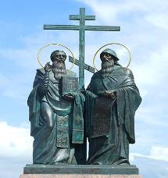
ГИМН
СВЯТЫМ КИРИЛЛУ И МЕФОДИЮ,
ПРОСВЕТИТЕЛЯМ СЛАВЯН

Слава Вам, братья, славян просветители,
Церкви Славянской Святые Отцы!
Слава Вам, правды Христовой учители,
Слава Вам, грамоты нашей творцы!

День славянской письменности ‒ праздник, который напоминает об истоках нашей культуры: от возникновения письменности до вершин современных знаний, это праздник просвещения родного языка, родного слова, родной книги, родной литературы.

Знаете ли вы?

1.Как называется одна из славянских азбук, которая стала основой русского алфавита? (Кириллица)
2. С XI века в русском алфавите - азбуке было 43 буквы. Часть букв взяли из греческого алфавита. А сколько букв появилось новых, потому что их не было у греков? (18)
3. Эту букву дважды убирали из азбуки и дважды восстанавливали, а в 1918 г. убрали совсем. Что это за буква? (Ижица)
4. Эти буквы использовали в основном в словах, пришедших из греческого языка («Александр», «псалтырь»). Одна из них обозначала цифру «60», другая цифру «700». Назовите их. (Кси, пси)
5. Какая буква появилась ещё в конце XVIII века, но её официально утвердили только в 1956 г.? (ё)
6. Как называлась черта над словом или буквой, которая обозначала сокращение слова или цифру? (Титло)
7.Кору какого дерева использовали на Руси для письма? (Береста, кора берёз)
8.Как называлась первая русская печатная книга? Когда она вышла? («Апостол». 1564 г.)
9.Какой русский царь ввёл новый гражданский шрифт и сделал буквы похожими на современные? (Пётр I)
10. Как называлась первая печатная газета в России? («Ведомости»)
Много событий прошло за долгие многострадальные века русской истории от Нестора до наших дней, сменилось много идей и представлений, но непоколебимым осталось убеждение русских мыслителей и книжников в том, что книга, книжное слово, сам язык — хранители и носители высших духовных ценностей. И за это мы благодарны нашим первоучителям Кириллу и Мефодию, благодаря которым Русь стала «ведома и слышима всеми концы земли».

